MEMORIU GENERAL
CONSTRUIRE LOCUINTA INDIVIDUALA,ANEXE, IMPREJMUIRE, BRANSAMENTE UTILITATI SI ORGANIZARE SANTIER

PROIECT | CONSTRUIRE LOCUINTA INDIVIDUALA,ANEXE, IMPREJMUIRE, BRANSAMENTE UTILITATI SI ORGANIZARE SANTIER
AMPLASAMENT | Jud. Iasi, Intravilan, Sat Breazu, Comuna Rediu
CARTE FUNCIARA | C.F. Nr. 66346, Nr. Cadastral 66346
BENEFICIAR | TĂRNARU Marius Paul si TĂRNARU Simona Maria
FAZA / NR. PROIECT | D.T.A.C / 3/2026
PROIECTANT GENERAL | S.C. HAPPY HOME CORPORATION S.R.L.  CUI RO47403018, J04/20/2023, Nicolae Balcescu, str. Pacii, nr. 23, jud. Bacau
SEF PROIECT | C. Arh. Panaitescu Alexandru

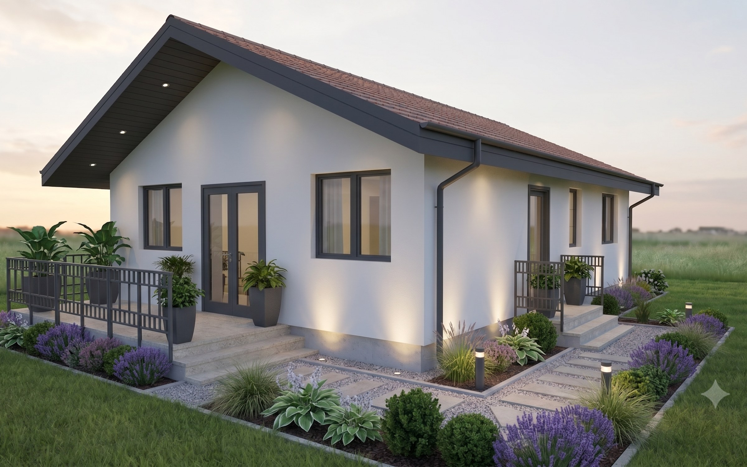
Documentatie tehnica pentru faza D.T.A.C

MEMORIU GENERAL | PROIECT 3/2026

1. DATE GENERALE SI LOCALIZAREA PROIECTULUI

1.1. Obiectivul proiectului
Pentru imobilul situat in Jud. Iasi, Intravilan, Sat Breazu, Comuna Rediu, beneficiarul doreste, prin intermediul prezentei documentatii, autorizarea lucrarilor pentru obiectivul "Construire Locuinta Individuala,Anexe, Imprejmuire, Bransamente Utilitati si Organizare Santier". Lucrarile vizeaza edificarea unui imobil nou cu destinatia de locuinta individuala, in regim de inaltime Parter, cu respectarea conditiilor impuse prin Certificatul de Urbanism nr. 5842/30.04.2026 emis de catre PRIMĂRIA COMUNEI REDIU si a reglementarilor urbanistice aplicabile.

1.2. Beneficiarul investitiei
Beneficiar: TĂRNARU Marius Paul si TĂRNARU Simona Maria
Adresa beneficiar: mun. Iași, Str. Petru Șchiopul, nr.9, bl.H4A, sc.B, et.2, ap.10, jud.Iași
Date contact: 0746.068.682

2. REGIMUL TERENULUI

2.1. Regimul juridic
Imobilul este identificat prin C.F. Nr. 66346, Nr. Cadastral 66346, are suprafata de 500.00 mp, iar regimul de amplasare declarat este: intravilan. Dreptul asupra imobilului, sarcinile si eventualele servituti se verifica exclusiv pe baza extrasului de carte funciara valabil si a certificatului de urbanism.

2.2. Regimul economic
Folosinta actuala teren: arabil
Destinatia terenului: curti constructii
Reglementari urbanistice: nr. 3, aprobată prin Hotărârea Consiliului Local Rediu nr. 78/09.09.2011 și prelungit prin Hotărârea Consiliului Local Rediu nr. 6/2024

2.3. Incadrarea in localitate si in zona
Amplasamentul este situat in Jud. Iasi, Intravilan, Sat Breazu, Comuna Rediu, intr-o zona reglementata prin documentatiile de urbanism aplicabile. Accesul si relatia cu vecinatatile se vor realiza cu respectarea certificatului de urbanism si a planului de situatie.

3. CARACTERISTICILE AMPLASAMENTULUI

3.1. Descrierea terenului
Terenul are suprafata de 500.00 mp, folosinta actuala arabil si este destinat realizarii obiectivului propus. Caracteristicile exacte ale terenului de fundare se vor trata prin studiul geotehnic si proiectul de rezistenta.

3.2. Clima, relief, geologie si seismicitate
Clima, relieful si caracteristicile geologice se stabilesc in raport cu amplasamentul concret al investitiei, pe baza datelor climatologice regionale, a studiului geotehnic si a reglementarilor tehnice aplicabile. In lipsa unei surse locale certe, valorile nu se completeaza prin presupuneri.
Stratificatia terenului, nivelul apei freatice, adancimea de fundare, presiunile conventionale de calcul si parametrii seismici se preiau exclusiv din studiile de specialitate si din proiectul de rezistenta.
Datele geotehnice de mai jos sunt preluate din studiul geotehnic incarcat si se utilizeaza impreuna cu proiectul de rezistenta: Stratigrafie: (0.00-0.20)m Sol vegetal; (0.20-1.00)m Praf argilos nisipos, cafeniu, plastic vartos; (1.00-1.50)m Praf argilos, galbui cafeniu, plastic vartos; (1.50-5.00)m Argila prafoasa, loessoida, galbui, plastic consistenta; (5.00-7.00)m Argila prafoasa, cafenie, plastic consistenta. Nivelul apei freatice: Apa subterana nu a fost interceptata pana la adancimea cercetata (7.00m). Fundare: Fundare directa in stratul de praf argilos, galbui cafeniu, plastic vartos la adancimea de 1.50 m. Presiune / parametri de calcul: Presiuni conventionale: 170 kPa - praf argilos plastic, 180 kPa - argila prafoasa, plastic consistenta, 240 kPa - argila prafoasa cu plasticitate mai mare. Categoria geotehnica: Categoria 2 - risc geotehnic moderat. Riscul geotehnic: Risc geotehnic moderat (11 puncte). Parametrii seismici: Zona seismica cu ag=0.25g conform P100/2013. Recomandari: Fundatia continua, armata, latime B=0.60 m, adancime 1.50 m; recomandari pentru drenaj, hidroizolare si sistematizare teren; evitarea acumularii apei in jurul constructiei; lucrarile de sapaturi sa respecte normativul C169/88; utilizarea pamantului galben sortat pentru umpluturi si compactarea cu un grad minim de 92%.
Solutia de fundare, cotele de fundare si modul de executie se definitiveaza si se verifica prin proiectul tehnic, detaliile de executie si documentele de specialitate aplicabile obiectivului.

3.3. Relatii cu vecinatatile si conditii de amplasare
A fost obtinut Certificatul de Urbanism nr. 5842/30.04.2026 emis de catre PRIMĂRIA COMUNEI REDIU. Conditiile de amplasare se verifica prin raportare la planul de situatie si la documentatia urbanistica aplicabila. Retragerile de mai jos se folosesc numai dupa verificarea cotelor pe plansa avizata.
Acces teren: latura de sud (nr. cad. 2382 - Drum Satesc)
- Retragerile fata de aliniament si vecini
Retragere fata de limita de proprietate nord: 11.82 m (vecin: nr. cad. 64903).
Retragere fata de limita de proprietate est: 5.66 m (vecin: nr. cad. 65539).
Retragere fata de limita de proprietate sud: 5.00 m (vecin: nr. cad. 2382 - Drum Satesc).
Retragere fata de limita de proprietate vest: 3.00 m (vecin: nr. cad. 68149).
Cote teren / plan topografic: Acces - 163.32, 163.47, 163.68

4. INDICATORI SI ECHIPARE EDILITARA

4.1. Bilantul teritorial si componenta imobilelor
- Suprafata terenului: 500.00 mp
- Suprafata construita propusa: 74.00 mp
- Suprafata construita desfasurata propusa: 74.00 mp
- Suprafata utila calculata: 58.10 mp
- Procent de ocupare a terenului (POT) propus: 14.80%
- Coeficient de utilizare a terenului (CUT) propus: 0.15
Componenta imobilului - locuinta individuala Parter
Nivel | Cod | Denumire spatiu |  | Pardoseala | Suprafata utila
P | P.01 | Dormitor Matrimonial |  | Parchet SPC | 9.74 mp
P | P.02 | Dormitor Secundar |  | Parchet SPC | 9.71 mp
P | P.03 | Baie |  | Parchet SPC | 3.94 mp
P | P.04 | Birou |  | Parchet SPC | 4.80 mp
P | P.05 | C.T. |  | Gresie | 3.50 mp
P | P.06 | Hol |  | Parchet SPC | 8.74 mp
P | P.07 | Bucatarie + Living |  | Parchet SPC | 17.67 mp
P | P.08 | Terasa |  | gresie | 9.77 mp
TOTAL SUPRAFATA UTILA |  |  |  |  | 58.10 mp

4.2. Nivelul de echipare edilitara
- Alimentare cu apa potabila: put forat propriu
- Colectare ape uzate - canalizare: bazin vidanjabil
- Alimentare cu energie electrica: alimentare cu energie electrică
- Alimentare cu gaze naturale: gaze naturale
- Colectare ape meteorice: Preluare apa pluviala prin sistem de drenaj si evacuare rapida
- Deseuri menajere in exploatare: colectare integrata la nivel de comuna
- Deseuri din constructii: Trebuie prevazut contract cu operator autorizat pentru deseurile rezultate in timpul executiei

4.3. Conditii de executie si corelare
Datele numerice si solutiile tehnice din prezentul memoriu se citesc impreuna cu plansele si proiectele de specialitate. In cazul unei diferente, prevaleaza cotele si specificatiile din piesele desenate aprobate, fara completarea prin presupuneri a datelor care nu apar in documentele sursa.

5. OBSERVATII GENERALE
Prezentul Memoriu General face parte integranta din documentatia elaborata pentru faza D.T.A.C. Executia lucrarilor se va realiza cu respectarea proiectului tehnic, a avizelor si a legislatiei in vigoare.

6. LEGISLATIA SI REGLEMENTARILE APLICABILE
Prezenta lista indica cadrul normativ de referinta pentru continutul acestui memoriu. Se utilizeaza forma in vigoare la data elaborarii, cu modificarile si completarile ulterioare, precum si conditiile din certificatul de urbanism, avizele si acordurile obtinute pentru obiectiv.
- Legea nr. 50/1991 privind autorizarea executarii lucrarilor de constructii, republicata, cu modificarile si completarile ulterioare.
- Ordinul nr. 839/2009 pentru aprobarea Normelor metodologice de aplicare a Legii nr. 50/1991, cu modificarile si completarile ulterioare.
- Legea nr. 10/1995 privind calitatea in constructii, republicata, cu modificarile si completarile ulterioare.
- Legea nr. 350/2001 privind amenajarea teritoriului si urbanismul, cu modificarile si completarile ulterioare.
- Hotararea Guvernului nr. 907/2016 privind etapele de elaborare si continutul-cadru al documentatiilor tehnico-economice, numai daca este aplicabila categoriei si sursei de finantare a investitiei.
- Reglementarile tehnice de specialitate aplicabile structurii, instalatiilor, eficientei energetice, securitatii la incendiu si cerintelor fundamentale, conform proiectelor si studiilor de specialitate.

7. MENTIUNI PRIVIND FAZA DE PROIECTARE SI EXECUTIE
Documentatia de fata este elaborata pentru faza DTAC - Documentatie tehnica pentru autorizarea executarii lucrarilor de construire - si are ca scop obtinerea autorizatiei de construire. Continutul ei se utilizeaza impreuna cu certificatul de urbanism, avizele, acordurile si celelalte documente care stau la baza autorizarii.
Faza DTAC nu constituie documentatie completa pentru executia lucrarilor. Dupa obtinerea autorizatiei de construire, beneficiarul trebuie sa dispuna elaborarea proiectului tehnic de executie (P.Th.) si a detaliilor de executie (D.E.), dezvoltate in concordanta cu prezenta documentatie, cu autorizatia emisa, cu avizele si cu studiile de specialitate.
Executarea lucrarilor se poate face numai pe baza proiectului tehnic de executie, inclusiv a detaliilor de executie, elaborate de proiectanti autorizati si verificate potrivit cerintelor fundamentale de calitate in constructii. Solutiile din DTAC nu se modifica in executie fara acordul proiectantilor si fara parcurgerea procedurii legale de autorizare sau reautorizare, dupa caz.
Prezenta mentiune are caracter de informare privind faza documentatiei si nu inlocuieste responsabilitatile legale ale beneficiarului, proiectantilor, verificatorilor de proiect si executantului.
Intocmit | Sef proiect,
C. Arh. Panaitescu Alexandru | C. Arh. Panaitescu Alexandru

